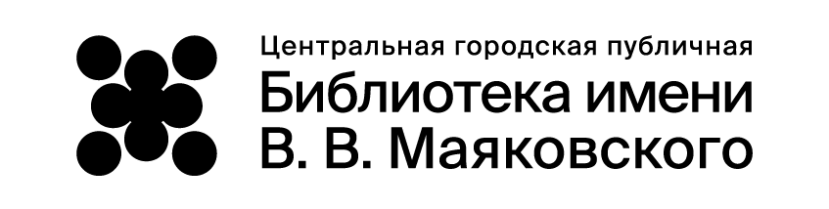

ОРГАНИЗАЦИИ – УЧАСТНИКИ
ДНЯ СОЦИАЛЬНО-ПРАВОВОЙ ИНФОРМАЦИИ

«ВАШИ ЗЕМЕЛЬНЫЕ ПРАВА И ЛЬГОТЫ»

14 апреля 2026 года с 13.00 до 18.00

Центральная городская публичная библиотека им. В. В. Маяковского
Наб. реки Фонтанки, д. 44

- Управление Федеральной службы государственной регистрации, кадастра и картографии (Росреестра) по Санкт-Петербургу
- Филиал Публично-правовой компании «Роскадастр» по Санкт-Петербургу
- Управление Федеральной службы государственной регистрации, кадастра и картографии (Росреестра) по Ленинградской области
- СПб ГБУ «Городское управление кадастровой оценки»
- ГБУ ЛО «Ленинградское областное учреждение кадастровой оценки»
- СПб ГКУ «Многофункциональный центр предоставления государственных и
муниципальных услуг»
- Управление по развитию садоводства и огородничества Санкт-Петербурга
- Управление Федеральной налоговой службы России по Санкт-Петербургу
- Управление Федеральной налоговой службы России по Ленинградской области
- Нотариальная палата Санкт-Петербурга
- Нотариальная палата Ленинградской области
- Коллегия адвокатов «Санкт-Петербургская Адвокатская Коллегия Нарышкиных»
- Центр социально-правовой поддержки садоводов при ООО «Юридическая фирма «Аргумент СПб»
- СПб ГБУК «Центральная городская публичная библиотека им. В. В. Маяковского»

